Guía de aprendizaje 6 Ciencias Naturales.

Nombre |  |  | Nº de lista
Curso | Fecha | Objetivo
3° A- B- C | Semana del 11 al 15 de mayo | Investigar experimentalmente y explicar las características del sonido; por ejemplo: viaja en todas las direcciones, se absorbe o se refleja, se transmite por medio de distintos materiales, tiene tono e intensidad. (OA 10)
Contenidos |  | Habilidades
El sonido |  | Reconocer, identificar, clasificar.
Contacto:
Apoderados si tienen alguna duda pueden consultarnos a los siguientes correos:

3° A y C | Prof. Vanessa Henríquez A. | vhenriquez@sanfernandocollege.cl | De lunes a viernes | 9:30 a 11: 30 am
3° B | Prof. Claudia Cornejo. | ccornejo@sanfernandocollege.cl | Miércoles y jueves | 9:30 a 11:30 am

Conceptualización:
.
Esta semana continuaremos con el objetivo de comprender acerca del “sonido”, pero aprenderemos sobre las cualidades que tiene el sonido.
No es necesario que imprimas está guía, pero si te servirá como guía para tu trabajo en el texto de estudio.

1.- Observa el siguiente video, esto te ayudará a recordar la materia de la guía anterior:

https://www.youtube.com/watch?v=W7Z5S3wPKEQ

2.- Observa el siguiente mapa conceptual, que te ayudará a comprender lo que veremos esta semana.

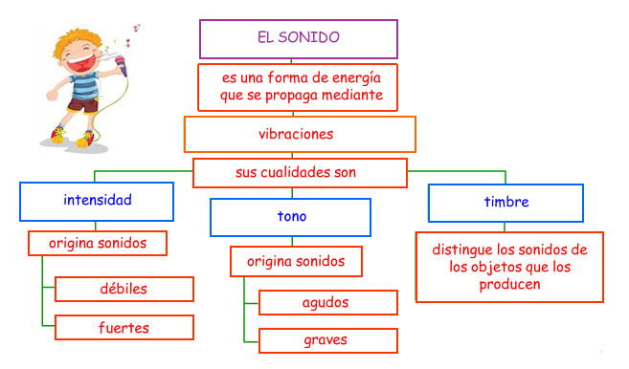
Esta semana veremos las cualidades del sonido, para ello trabajaremos en el texto de estudio, si no lo tienes recurre a está página.

https://curriculumnacional.mineduc.cl/614/w3-propertyvalue-187786.html

1.- Lee con atención la página 98 de tu texto de estudio, y realiza la actividad que aparece al final de la hoja.

2.- Avanza a la página 99 del texto de estudio, y realiza la actividad de forma individual, la actividad dice que trabajes en pareja, pero ante las circunstancias puedes pedir ayuda a tus padres o a un hermano mayor.

3.- Avanza a la página 100, lee con atención la información que aparece en la página e interpreta el gráfico que aparece allí. Responde las preguntas que aparecen al final de la hoja en tu cuaderno de ciencias.
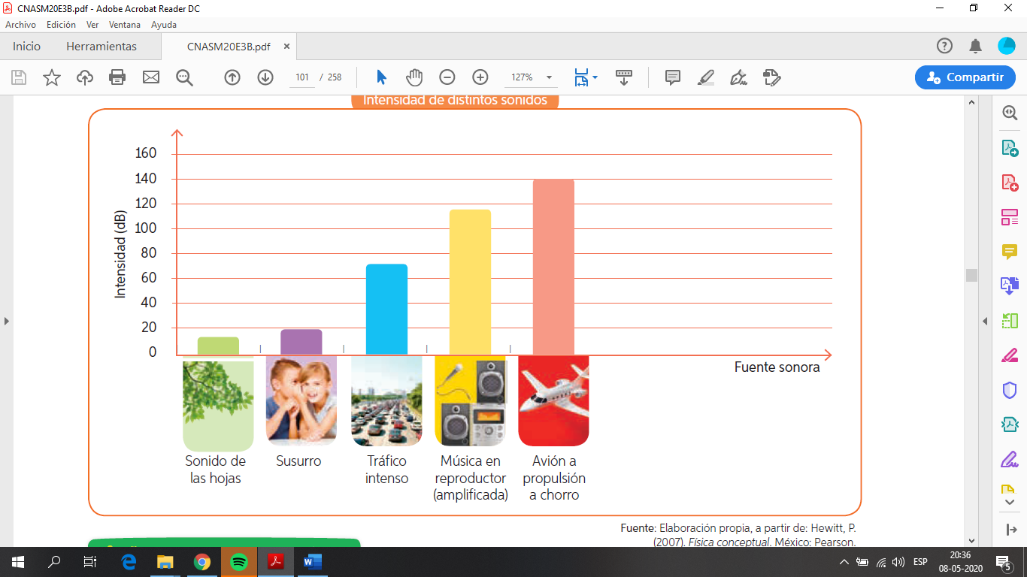
Para interpretar un gráfico tienes primero que leer el título, este te indicará la información principal.
Observa que al costado izquierdo se encuentran la intensidad, que fluctúa entre 0 y el 160. Las barras del gráfico te muestran la intensidad mientras más grande es la barra mayor es la intensidad del sonido.
Y en la barra de abajo te muestra las fuentes sonoras, es decir de donde proviene el sonido.

4.- Y para terminar lee la página 101 de tu texto de estudio, interpreta la tabla de información y responde las preguntas que aparecen al final de la hoja en tu cuaderno de ciencias.

